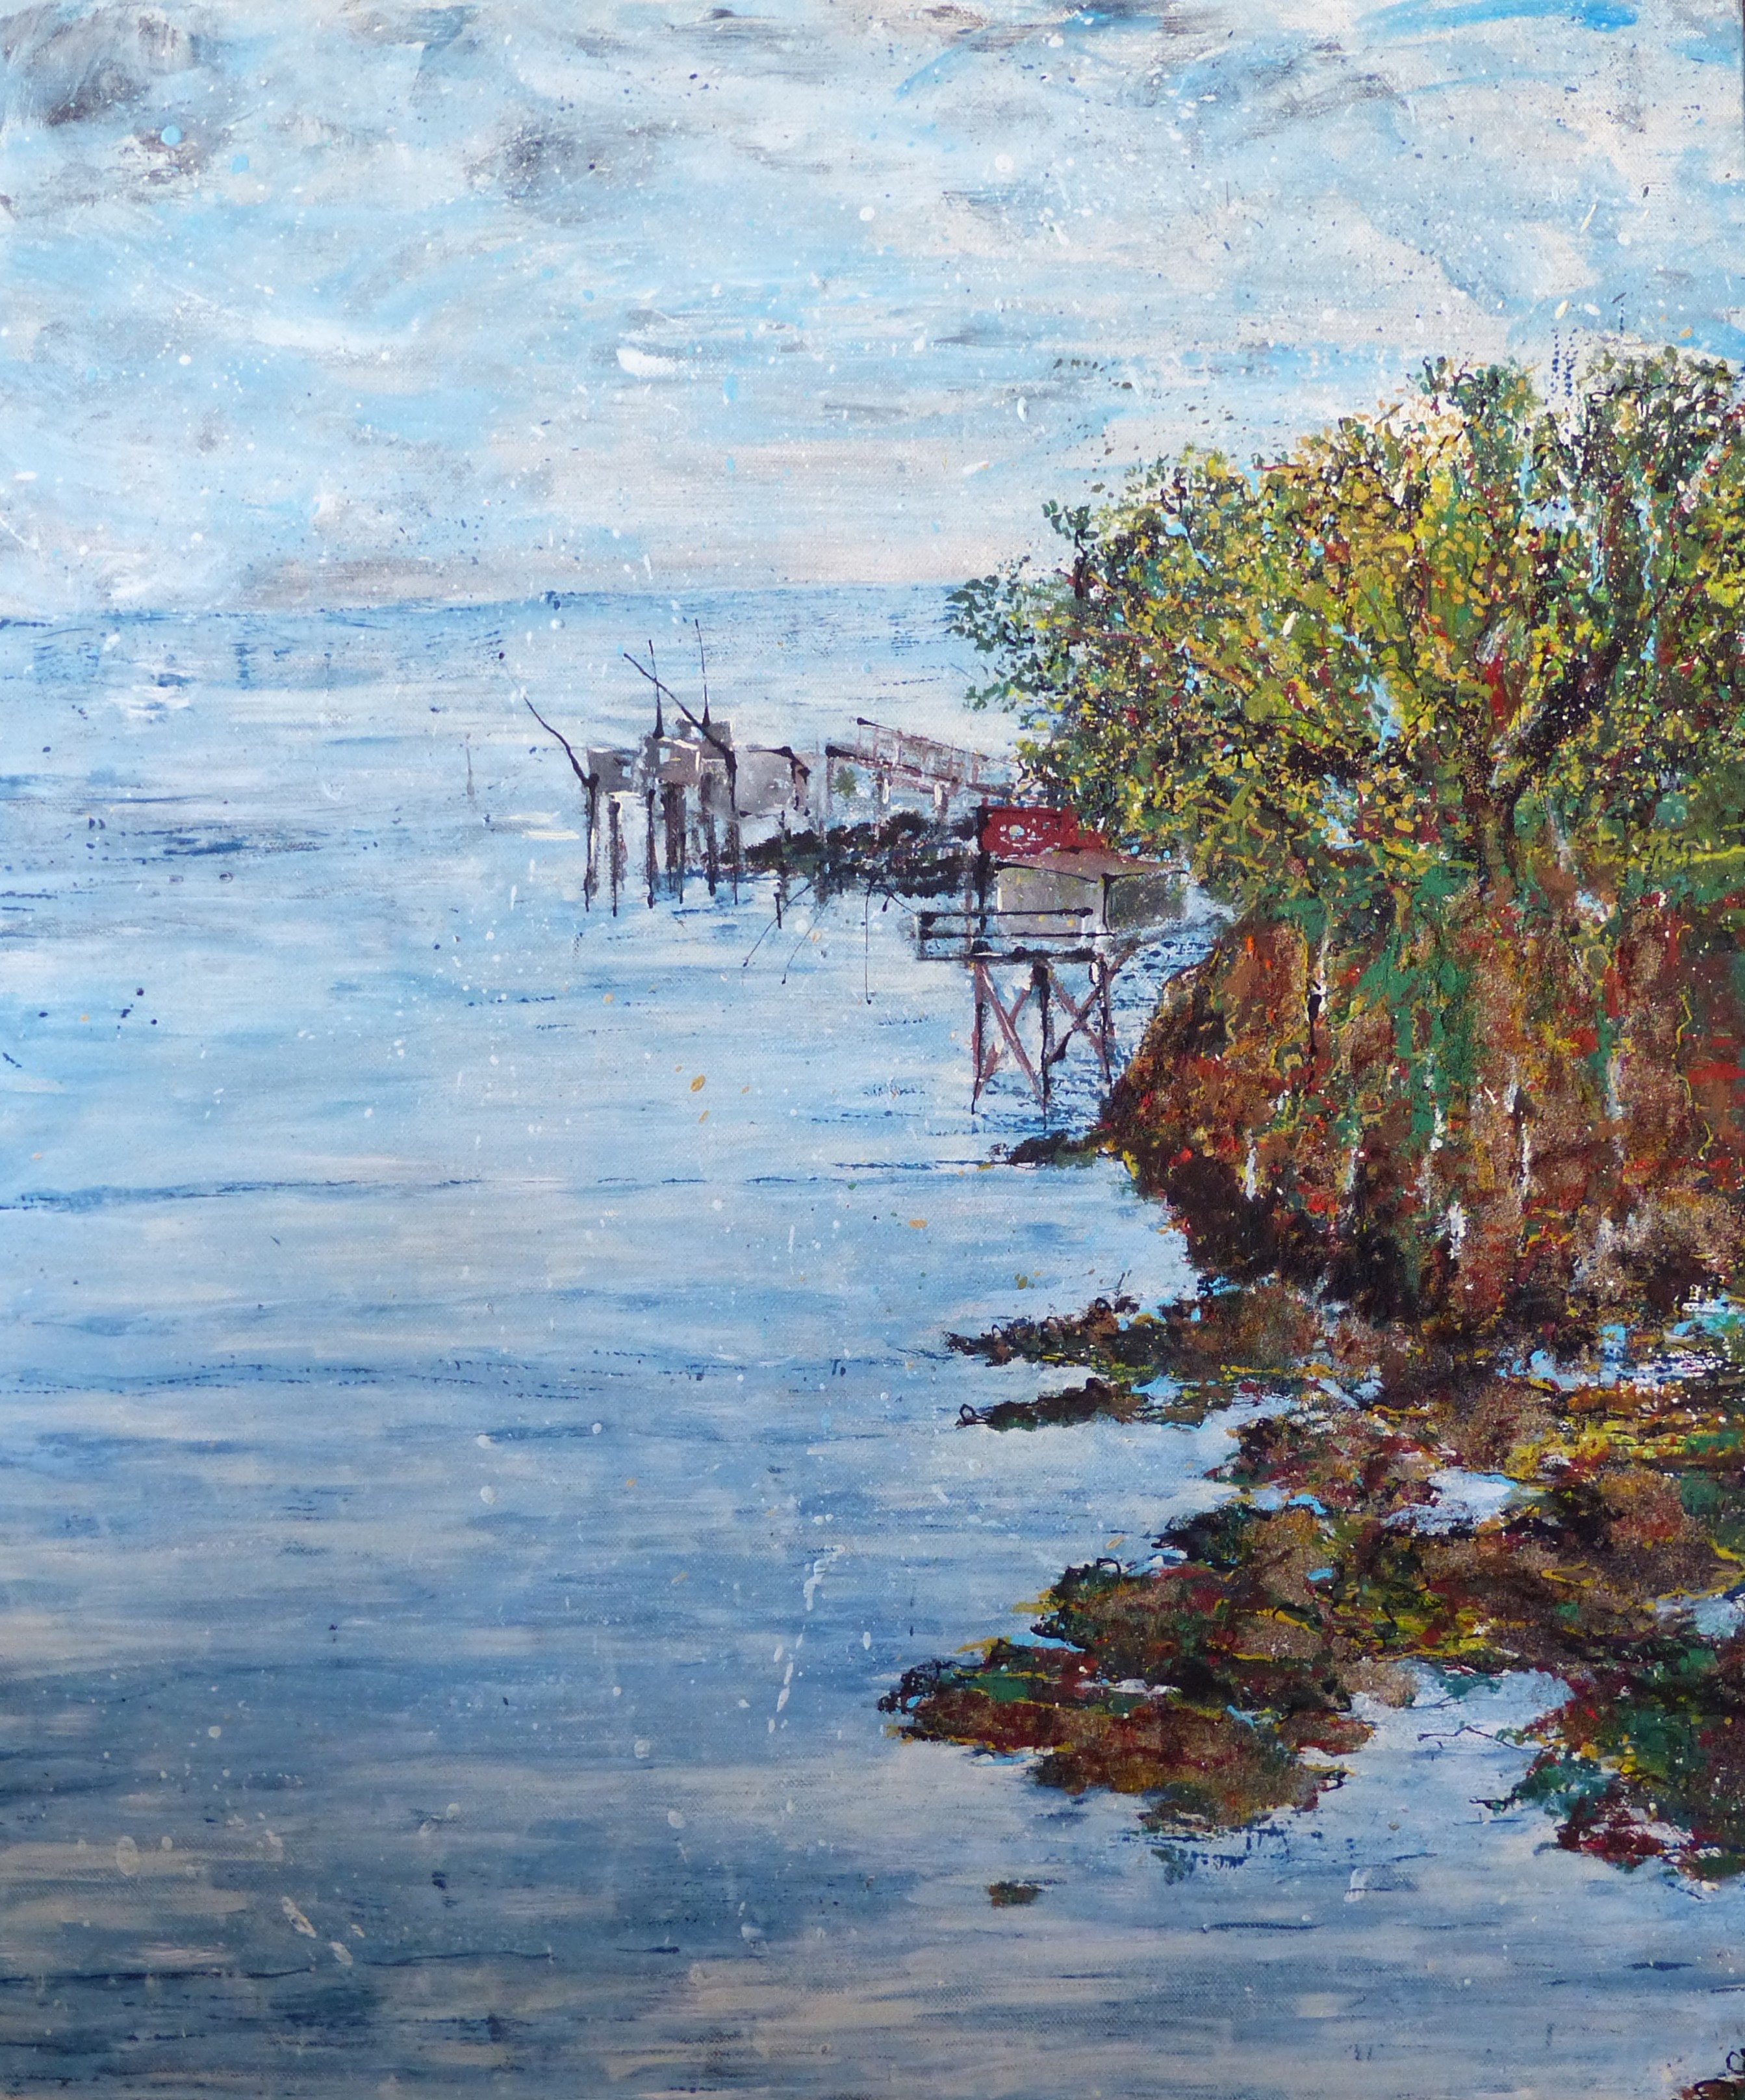
Pêcheries 2025

Acrylique et sable sur toile

65 x 54 cm

350 euros

